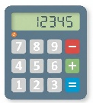
「見積もり名人は誰だ！？～予算内で最高の選択をしよう～」
パフォーマンス課題【５年13.四角形と三角形の面積】
あなたの家では、冷房代や暖房代を少しでもおさえるために、窓に「プロ仕様の断熱シート」を貼ることにしました。

インターネットで料金を調べてみたら、作業費も含めて、窓の面積１００㎠あたり１００円で
貼ってくれるみたいよ。
お母さん


あなた
そうなんだ。じゃあ、予算の30000円ぴったりになるようにお願いしたらいいんじゃない？

それが、お願いされた窓は全面貼る決まりらしいの。途中でやめることはできないんだって。
30000円以内でできるだけたくさん貼ってもらうには、どの窓をお願いするのがいいかな？
お母さん

【あなたのミッション１】
下の図の５種類の窓に断熱シートを貼るときの料金を、それぞれ求めましょう。
【あなたのミッション２】
予算３００００円以内で、できるだけたくさんシートを貼ってもらうには、どの窓をお願いしますか。予算内であれば、いくつ選んでも構いません。お母さんが「これなら予算内でできる最高の選び方だ」と納得できる提案を、理由も合わせて書きましょう。
玄関
吹き抜け
ロフト
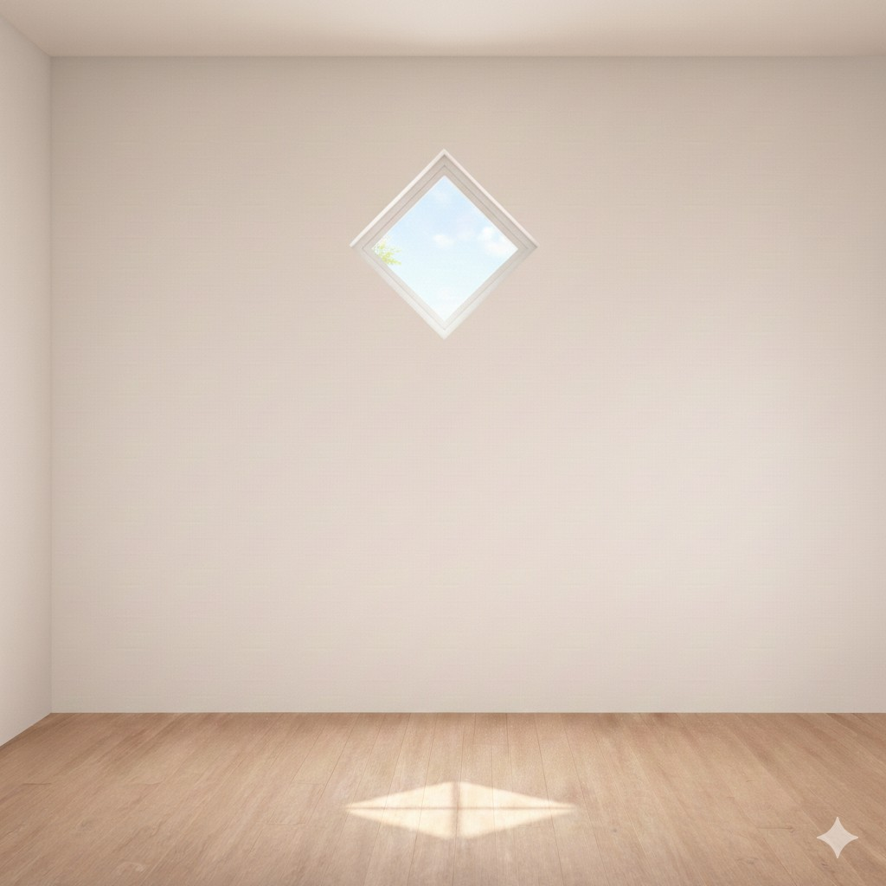
8０cm
７２cm
12０cm
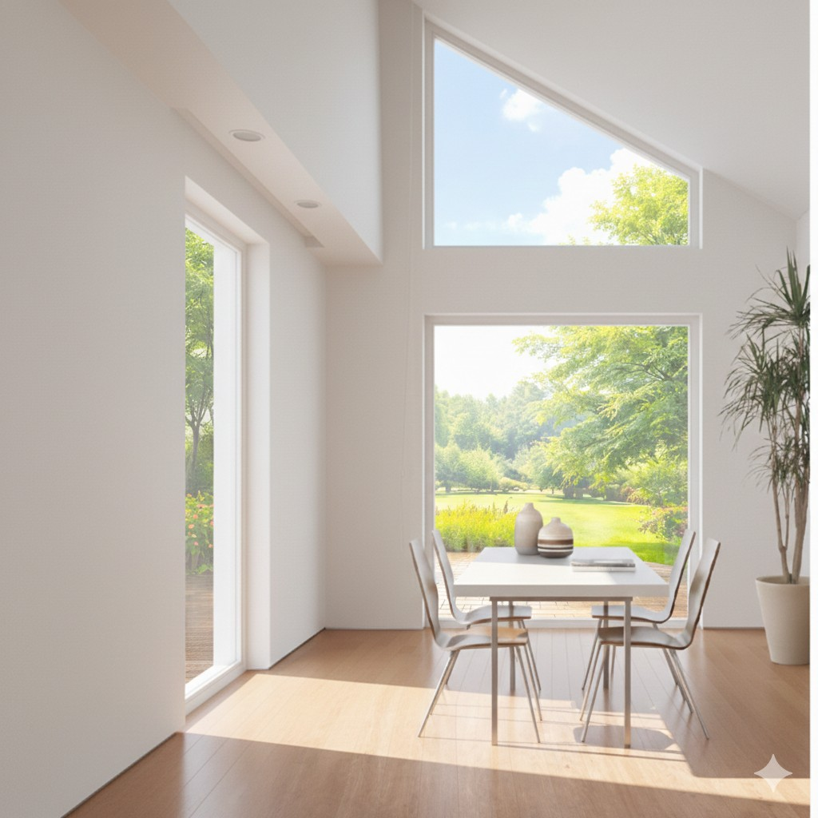
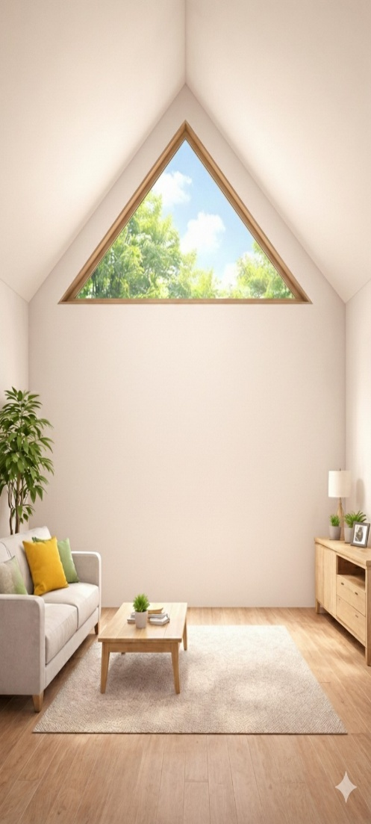
5０cm
1４０cm
15０cm
1７２cm
140cm
100cm
122cm
家の全体図
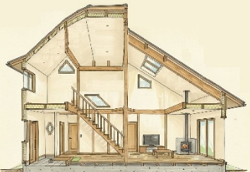
ロフト
吹き抜け
リビング
階段
玄関

階段
リビング
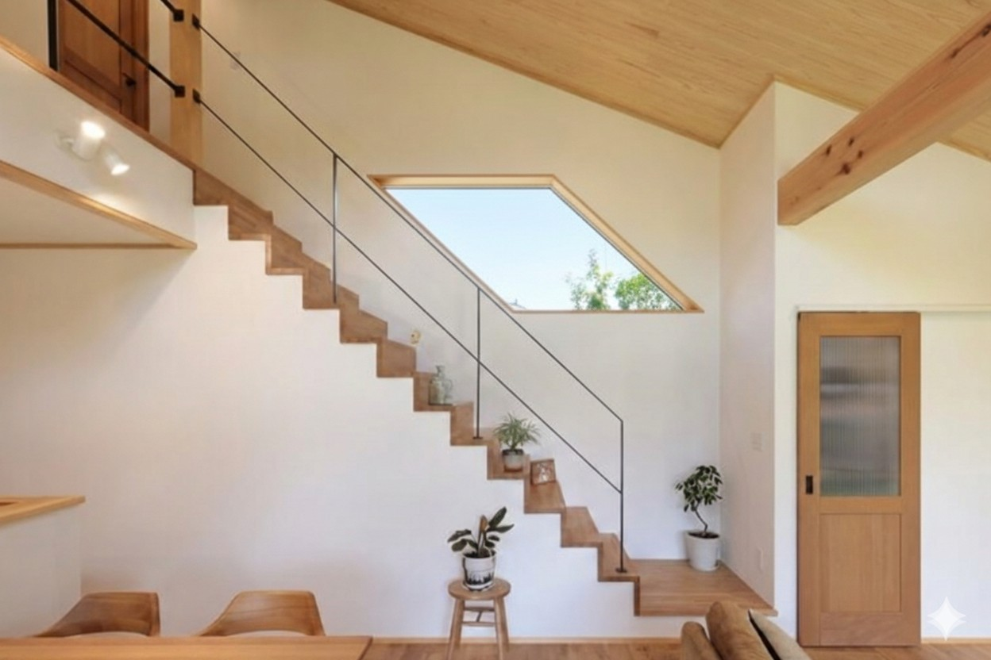
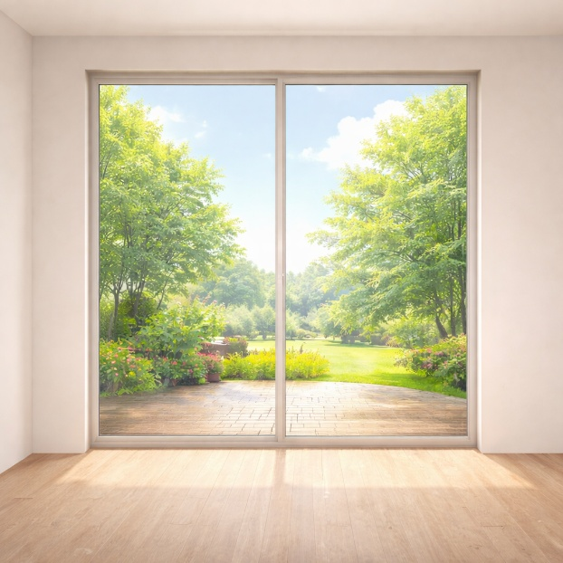
1４０cm
1１０cm
1６３cm
９０cm
９０cm
200cm

５年 組 番 氏名

課題解決のための目標
1. 正確に計算！「計算の達人」
【できた】窓の形を図形と見て、面積の公式を正しく使って計算した。
【よくできた】窓の面積と、「１００㎠あたり１００円」という関係から、シートの料金を正確に計算した。
2. ズバッと解決！「判断の達人」
【できた】計算した料金を使って、予算３００００円以内になるように、窓を組み合わせて選んだ。
【よくできた】さまざまな組み合わせを考えて、予算をギリギリまで使い、より広い面積に貼れる窓を選んだ。
3. 分かりやすく提案！「提案の達人」
【できた】計算した料金の合計を示して、予算内であることが伝わる提案を書いた。
【よくできた】合計料金だけでなく、計算式も書いて、お母さんが納得できる提案を書いた。

【あなたのミッション１】
左の図の５種類の窓に断熱シートを貼るときの料金を、それぞれ求めましょう。
【あなたのミッション２】
予算３００００円以内で、できるだけたくさんシートを貼ってもらうには、どの窓をお願いしますか。予算内であれば、いくつ選んでも構いません。お母さんが「これなら予算内でできる最高の選び方だ」と納得できる提案を、理由も合わせて書きましょう。
○ルーブリックを用いた教員用の評価基準例
 | 窓の面積と料金の正確な計算 | 条件に合う窓の選択（判断） | 論理的な説明・提案
A | ５つ全ての窓の面積と料金を正確に算出している。 | 予算内で「最も面積が広くなる組合せ」を複数のパターンから比較検討し、「料金が一番少ない」等の根拠を論理的に説明している。 | 算出した料金に加え、「どのように計算してその答えに辿り着いたか」という計算過程まで含めて、論理的に説明している。
B | ３〜４つの窓の面積と料金を正確に算出している。 | 予算30000円以内で、かつ25000円以上の組合せを１つ見付け、その合計金額を示している。 | 算出した料金を根拠にして、予算内に収まる理由を説明している。
C | 面積を正確に算出している窓が２つ以下である。 | 窓を正しく選択できない。 | 理由が書かれていないか、数値に基づかない主観的な説明になっている。
※窓の面積と料金は、2つまで間違いがあっても【窓の面積と料金の正確な計算】はＢ評価

B評価模範解答例
【ミッション１】
玄関
80×120÷２＝4800㎠ 答え：4800円
ロフト
140×100÷２＝7000㎠ 答え：7000円
吹き抜け
(50+150)×140÷２＝14000㎠ 答え：14000円
階段
140×110÷２＝15400㎠ 答え：15400円
リビング
200×(90＋90)＝36000㎠ 答え：36000円

【ミッション２】
「リビング」は予算30000円を超えるので、貼ることができない。
「吹き抜け」と「階段」で、14000＋15400＝29400円
だから、「吹き抜け」と「階段」に貼ればよい。

（B評価の組合せの例）
 |  | パターン１ | パターン２ | パターン３
玄関 | 4800円 |  | ○ | ○
ロフト | 7000円 |  | ○ | ○
吹き抜け | 14000円 | ○ |  | ○
階段 | 15400円 | ○ | ○
リビング | 36000円
合計（円） |  | 29400 | 27200 | 25800

